Aanwijzingsbesluit Parkeren 2026-Versie 2
Het college van burgemeester en wethouders besluit:

Gelet op:
- artikel 225 van de Gemeentewet
- artikel 2 van de parkeerverordening
- artikel 8 van de verordening parkeerbelastingen
Besluit:
Vast te stellen het Aanwijzingsbesluit Parkeren 2026-Versie 2
Artikel 1 Gebieden betaald parkeren
Aan te wijzen als plaatsen waarop tegen betaling van parkeerbelasting als bedoeld in artikel 2 van de verordening parkeerbelastingen mag worden geparkeerd in de volgende straten c.q. straatdelen en terreinen, voor zover voorzien van parkeerapparatuur of het (zonale) bord E9 uit Bijlage 2 van het RVV 1990, voorzien van (onderbord met) de tekst ‘dagkaarten toegestaan’, zoals ook aangeduid op de kaart vergunninghoudersparkeren in bijlage I en II.

- Gebied dat begrensd wordt door Jan van Scorelkade, Hoevervaart (tussen Jan van Scorelkade en Lisdoddestraat, Lisdoddestraat, denkbeeldige lijn Lisdoddestraat-Bannewaard, Bannewaard, spoorbaan (tussen Bannewaard en Rekerdijk), Rekerdijk (tussen spoorbaan en Frieseweg, Overtoom, Zeswielenstraat (tussen Overtoom en Frieseweg), Frieseweg (tussen Zeswielenstraat en Munnikenweg), Munnikenweg (tussen Frieseweg en Middelburgpad), water tussen Middelburgpad Gravenweg), Gravenweg, Scholeksterstraat, Doctor Scheijlaan, Oudorperdijkje, Schermerweg (tot 37), Scheepsjagerstraat (tussen Schermerweg en Jaagpad), Jaagpad (tussen Scheepsjagerstraat en Noord-Hollandskanaal, Noord Hollandskanaal (tussen Jaagpad en Tweede Kanaalstraat), Eerste Kanaalstraat, Cornelis Evertsenstraat, Coornhertkade , Rederijkershof, as van de Vondelstraat (tussen Rederijkershof en Cort van de Lindenkade), Cort van der Lindenkade (tussen Vondelstraat en van Hogendorpstraat), Singel (tussen Cort van der Lindenkade en Wiardi Beckmanstraat), Troelstrakade (tussen Wiardi Beckmanstraat en van Houtenkade), van Houtenkade, Heilooërdijk (tussen van Houtenkade en Kennemerstraatweg, Kennemerstraatweg (tussen Heilooërdijk en Nieuwpoortsteeg), Nieuwpoortslaan (tussen Nieuwpoortsteeg en Regulierslaan), Regulierslaan (tussen Nieuwpoortslaan en Zandersloot), Zandersloot, Bernhardlaan (tussen Zandersloot en Nieuwe Houtpad), Nieuwe Houtpad (tussen Bernhardlaan en Westerweg), Westerweg (tussen Nieuwe Houtpad en Overkrocht), Overkrocht, spoorbaan (tussen Overkrocht en Algemene begraafplaats), Algemene begraafplaats, Westerweg (tussen Algemene Begraafplaats en Eikenlaan), Eikenlaan, spoorbaan (tussen Eikenlaan en Hoevervaart), Hoevervaart (tussen Westerweg en Houtvaart, Houtvaart (tussen Hoevervaart en Bergerweg) Bergerweg (tussen Hoevervaart en Oude Hoeverweg), Oude Hoeverweg (tussen Bergerweg en Jan van Scorelkade), inclusief genoemde straten en straatdelen.
In afwijking van het eerste lid, is het parkeren op parkeerplaatsen, welke bij of krachtens de Parkeerverordening zijn aangewezen als parkeerplaatsen waar uitsluitend met parkeervergunningen mag worden geparkeerd, slechts toegestaan tegen betaling van parkeerbelasting als bedoeld in artikel 2 lid 2 van de verordening parkeerbelastingen.
Artikel 2 Kortparkeerplaatsen
Aan te wijzen als kortparkeerplaatsen waarop in afwijking van het eerste artikel van dit besluit
uitsluitend mag worden geparkeerd, indien de parkeerbelastingen als bedoeld in artikel 2 lid 1 van de verordening parkeerbelastingen en aangeduid op de kaart vergunninghoudersparkeren in bijlage I, worden voldaan.

Straat/ Adres | Omschrijving | Aantal vakken | Maximale parkeerduur
Catsstraat 2 | winkelzijde | 2 | 1 uur
Kanaalkade 2 | nog aan te leggen vakken | 5 | 0,5 uur
Mallegatsplein 8 | waterzijde | 3 | 1 uur
Oosterweezenstraat 9 | zuidzijde | 4 | 0,5 uur
Oudegracht 283 | waterzijde | 3 | 1 uur
Spoorstraat 50 | zuidzijde | 5 | 1 uur
Stationsweg 41a | nabij fietsenstalling | 4 | 0,5 uur
Stationsweg 45a | hoofdgebouw station | 5 | 0,5 uur
Vondelstraat 1 | oostzijde | 2 | 1 uur
Vondelstraat 24-82 | westzijde | 10 | 1 uur
Wognumsebuurt | voetgangersuitgang station NS | 2 | 0,5 uur

Artikel 3 Gebieden betaald parkeren na bepaalde parkeerduur
Aan te wijzen als plaatsen waarop in afwijking van het eerste artikel van dit besluit uitsluitend mag worden geparkeerd indien de parkeerbelastingen als bedoeld in het eerste lid van artikel 2 van de verordening parkeerbelastingen en zoals ook aangeduid op de kaart vergunninghoudersparkeren in bijlage I, worden voldaan:
Zijperstraat nummer 22 tot en met nummer 60 aan beide zijden van de straat.
Eerste deel van parkeerterrein Oosterhout, Willem Alexanderlaan
Bij de parkeerplaatsen genoemd in het eerste lid van dit artikel onder a is de parkeerbelasting verschuldigd na het eerste uur parkeren.
Bij parkeerplaatsen genoemd in het eerste lid van dit artikel onder b is de parkeerbelasting verschuldigd na het derde uur parkeren.
Onverminderd het gestelde in het tweede en derde lid zal op het moment dat het motorvoertuig wordt geparkeerd, de parkeerapparatuur in werking moeten worden gesteld, conform artikel 21 van het Uitwerkingsbesluit parkeren.
Artikel 4 Vergunninggebieden
Aan te wijzen als plaatsen waar mag worden geparkeerd met een parkeervergunning als bedoeld in artikel 2 lid 2 van de verordening parkeerbelasting alsmede artikel 2 van de parkeerverordening en zoals ook aangeduid op de kaart vergunninghoudersparkeren in bijlage I en II:
Vergunninggebied A: het gebied waarvan de grenzen worden gevormd door: as van de Kennemer-straatweg (tussen Metiusgracht en Bernhardlaan), Bernhardlaan (tussen Kennemerstraatweg en Nieuwe Houtpad, Nieuwe Houtpad (tussen Bernhardlaan en Westerweg, Westerweg (tussen Nieuwe Houtpad en Overkrocht), Overkrocht, spoorbaan (tussen Overkrocht en Algemene begraafplaats), Algemene begraafplaats, Julianalaan (tussen Westerweg en Wilhelminalaan), Wilhelminalaan (tussen Julianalaan en Metiusgracht), inclusief genoemde straten en straatdelen;
Vergunninggebied B: het gebied waarvan de grenzen worden gevormd door: Andoornstraat, Ranonkelstraat (tussen Kruseman van Eltenweg en Andoornstraat), Kruseman van Eltenweg en Hoevervaart (tussen Jan van Scorelkade en Andoornstraat), inclusief genoemde straten en straatdelen;
Vergunninggebied C: het gebied waarvan de grenzen worden gevormd door: het Noord-Hollandskanaal (tussen Tesselsebrug en Boompoortsbrug), de watersingels rondom de binnenstad, de Geestersingel (tussen Kanaalkade en Tesselsebrug), inclusief genoemde straten en straatdelen;
Vergunninggebied D: het gebied waarvan de grenzen worden gevormd door: Baansingel (tussen Vondel-straat en Zeglis), Zeglis (tussen Baanpad en Tweede Kanaalstraat), Eerste Kanaalstraat, Cornelis Evertsenstraat, Coornhertkade, Rederijkershof, as van de Vondelstraat (tussen Rederijkershof en Baansingel), inclusief genoemde straten en straatdelen;
Vergunninggebied E: het gebied waarvan de grenzen worden gevormd door: Nieuwlandersingel (tussen Kennemerstraatweg en Blekerssloot), Blekerssloot (tussen Nieuwlandersingel en Juliana van Stolberglaan), van Houtenkade (tussen Juliana van Stolberglaan en Costerstraat, Costerstraat, van Everdingenstraat, Kennemerstraatweg (tussen Juliana van Stolberglaan en Nieuwlandersingel), inclusief genoemde straten en straatdelen;
Vergunninggebied F: het gebied waarvan de grenzen worden gevormd door: Overtoom, Zeswielenstraat (tussen Overtoom en Frieseweg) Frieseweg (tussen Zeswielenstraat en Munnikenweg), Munnikenweg (tussen Frieseweg en Middelburgpad), water tussen Middelburgpad Gravenweg), Gravenweg, Scholeksterstraat, Doctor Scheijlaan, Randersdijk, De Friesepoort, Hoornsevaart (tussen Noord-Hollandskanaal en Frieseweg), inclusief genoemde straten en straatdelen;
Vergunninggebied H: Bannewaard;
Vergunninggebied K: Het gebied waarvan de grenzen worden gevormd Koedijkerstraat (tussen Kwakelkade en Hoornsevaart), Hoornsevaart (tussen Frieseweg en Oosterweezenstraat), Oosterweezenstraat, Huiswaarderplein en Kwakelkade inclusief genoemde straten en straatdelen;
Vergunninggebied L: Het gebied waarvan de grenzen worden gevormd door Nieuwlandersingel tussen Blekerssloot en Overdiepad), Baansingel (tussen Overdiepad en Vondelstraat), as van de Vondelstraat (tussen Baansingel en Cort van de Lindenkade), Cort van der Lindenkade (tussen Vondelstraat en Van Hogendorpstraat), Troelstrakade (tussen Wiardi Beckmanstraat en Blekerskade, Blekerskade (tussen Troelstrakade en Nieuwlandersingel) inclusief genoemde straten en straatdelen.
Vergunninggebied M: Het gebied waarvan de grenzen gevormd worden door het Noord-Hollandskanaal (tussen Jaagpad en het Oudorperdijkje), Oudorperdijkje, Schermerweg tot 37, Scheepsjagerstraat (tussen Schermerweg en Jaagpad), Jaagpad (tussen Scheepsjagerstraat en Noord-Hollandskanaal), inclusief genoemde straten en straatdelen;
Vergunninggebied N: Berhardlaan (tussen Zandersloot en Kennemerstraatweg), as van de Kennemerstraatweg tussen Bernhardlaan en Nieuwpoortsteeg, Nieuwpoortsteeg, Nieuwpooortslaan (tussen Nieuwpoortsteeg en Regulierslaan), Regulierslaan (tussen Nieuwpoortslaan en Zandersloot), Zandersloot, inclusief genoemde straten en straatdelen;
Vergunninghebied O: Eikenlaan, spoorbaan (tussen Eikenlaan en Hoevervaart), Hoevervaart (tussen spoorbaan en Westerweg), Westerweg (tussen Hoevervaart en Eikenlaan);
Vergunninggebied P: Het gebied waarvan de grenzen worden gevormd door spoorbaan (Noorderkade en Rekerdijk), Rekerdijk (tussen spoorbaan en Koedijkerstraat), Koedijkerstraat, Noorderstraat, Noord-Hollandskanaal tussen Tesselsebrug en spoorbaan, inclusief genoemde straten en straatdelen;
Vergunninggebied R: Het gebied waarvan de grenzen worden gevormd door Bergerweg (tussen Hoevervaart en spoorbaan), spoorbaan (tussen Bergerweg en Steesloot), Steesloot (tussen spoorbaan en Hoevervaart), Hoevervaart (tussen Steesloot en Bergerweg), inclusief genoemde straten en straatdelen;
Vergunninggebied S: Het gebied waarvan de grenzen worden gevormd door spoorbaan (tussen Bergerweg en Perronstraat, Perronstraat, Stationsweg (tussen Perronstraat en Helderseweg), Helderseweg (tussen spoorbaan en Geestersingel), Geestersingel (tussen Helderseweg en Geesterweg), Geesterweg, Scharlo, Bergerweg (tussen Stationsweg en spoorbaan, inclusief genoemde straten en straatdelen;
Vergunninggebied T: Juliana van Stolberglaan, van Houtenkade (tussen Juliana van Stolberglaan en Heilooërdijk), Heilooërdijk (tussen van Houtenkade en Kennemerstraatweg), as van Kennemerstraatweg (tussen Nieuwpoortssteeg en Juliana van Stolberglaan), inclusief genoemde straten en straatdelen;
Vergunninggebied U: Het gebied waarvan de grenzen worden gevormd door Jan van Scorelkade, Hoevervaart (tussen Jan van Scorelkade en Bergerweg), Bergerweg (tussen Hoevervaart en Oude Hoeverweg, Oude Hoeverweg (tussen Bergerweg en Jan van Scorelkade), inclusief genoemde straten en straatdelen;
Vergunninggebied W: Het gebied waarvan de grenzen worden gevormd door Steesloot (tussen Westerweg en Cabeljaustraat) Cabeljaustraat (tussen Steesloot en Geestersingel), Geestersingel (tussen Cabeljaustraat en Koornlaan), Kennemersingel, Wilhelminalaan (tussen Kennemersingel en Metiusgracht), Metiusgracht, Akerslaan, denkbeeldige lijn tussen Akerslaan en Westerweg, Westerweg (tussen Houtweg en Steesloot), inclusief genoemde straten en straatdelen;
Vergunninggebied W1: Het gebied waarvan de grenzen worden gevormd door Metiusgracht, Metiusstraat, Ropjeskuil, Wilhelminalaan;
Vergunninggebied W2: Het gebied waarvan de grenzen worden gevormd door Akerslaan, Lindenlaan van Ropjeskuil tot Houtweg, van der Meijstraat;
Vergunninggebied W3: Het gebied waarvan de grenzen worden gevormd door Egelenburglaan, Kennemerstingel tussen Varnebroek en Nassaulaan;
Vergunninggebied W4: Het gebied waarvan de grenzen worden gevormd door Nassaulaan, Nassauplein;
Vergunninggebied Z: Het gebied waarvan de grenzen worden gevormd door Bergerweg (tussen spoorbaan en Stationsweg), Scharlo, Geesterweg, Geestersingel (tussen Geesterweg en Cabeljaustraat), Cabeljaustraat (tussen Geestersingel en Steesloot), Hoevervaart (tussen Cabeljaustraat en spoorbaan), inclusief genoemde straten en straatdelen.
Artikel 5 Tijden van parkeerregulering
Onverminderd het gestelde in artikel 2 zijn de tijden dat uitsluitend mag worden geparkeerd indien de parkeerbelasting, als bedoeld in artikel 2 van de verordening parkeerbelastingen, wordt voldaan, als volgt:
vergunninggebied C en S maandag t/m zaterdag van 09.00 uur tot 21.00 uur en zondag van 12.00 uur tot 17.00 uur;
Overige vergunninggebieden maandag t/m zaterdag van 09.00 uur tot 20.00 uur en zondag van 12.00 uur tot 17.00 uur.
In afwijking van het eerste lid geldt er op Nieuwjaarsdag (1 januari) en Eerste Kerstdag (25 december) geen verplichting om parkeerbelasting te voldoen.
In afwijking van het eerste lid geldt op parkeerplaatsen als bedoeld in artikel 1 lid 2 dat van maandag tot en met zondag van 00.00 uur tot 24.00 uur uitsluitend mag worden geparkeerd indien de parkeerbelasting, als bedoeld in artikel 2 lid 2 van de verordening parkeerbelastingen is voldaan. Indien een onderbord met tijden is aangebracht onder het (zonaal) bord E9 Bijlage I van het RVV 1990, gelden deze tijden.
Artikel 6 Inwerkingtreding en citeertitel
Dit besluit treedt in werking met ingang van 1 juni 2026;
Het Aanwijzingsbesluit Parkeren 2026 wordt met ingang van de in lid 1 genoemde datum ingetrokken;
Het besluit onder lid 1 wordt bekend gemaakt in het Gemeenteblad;
Dit besluit kan worden aangehaald als “Aanwijzingsbesluit Parkeren 2026 Versie 2”.
Vastgesteld in de vergadering van burgemeester en wethouders van Alkmaar van 14 april 2026.

Bij afwezigheid van mw. drs. A.M.C.G. Schouten, burgemeester
dhr. drs. C.C. Schouten MSc

dhr. R.M. (Robert) Reus MPM, gemeentesecretaris

Tegen dit besluit kunnen belanghebbenden binnen zes weken schriftelijk en gemotiveerd bezwaar indienen bij het college van burgemeester en wethouders, Postbus 53, 1800 BC ALKMAAR. De termijn van zes weken gaat in één dag na bekendmaking van dit besluit in het Gemeenteblad.

Bijlage I: kaart vergunninghoudersparkeren (met uitzondering van Hulpverleningsvergunning personeel Noordwest Ziekenhuisgroep)

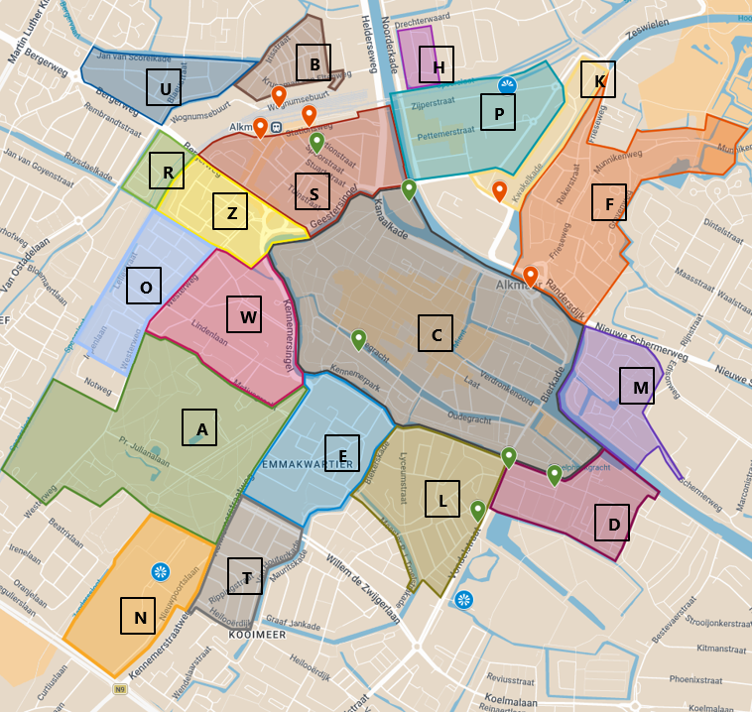

Legenda
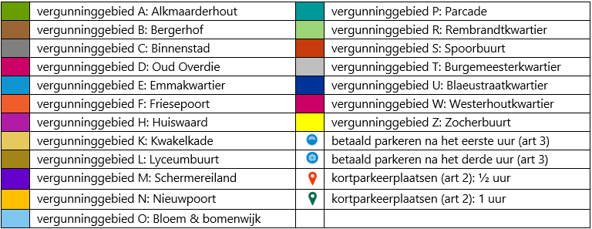

Bijlage II Kaart vergunninghoudersparkeren Hulpverleningsvergunning personeel Noordwest Ziekenhuisgroep

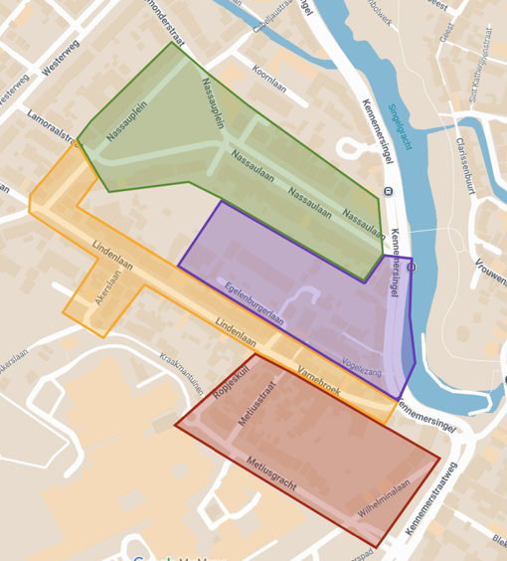

Legenda
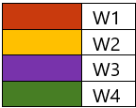

Toelichting bij het aanwijzingsbesluit
In het aanwijzingsbesluit definieert het college van B&W de gebieden waar parkeerbelastingen worden geheven. Er zijn twee soorten parkeerplaatsen te onderscheiden:
- Parkeerplaatsen waar met een parkeervergunning of tegen betaling kan worden betaald. Deze parkeerplaatsen zijn benoemd in artikel 1.
- Parkeerplaatsen waar uitsluitend tegen betaling kan worden betaald. Dit zijn de plaatsen die zijn aangewezen als kort parkeerplaats (artikel 2), waar een maximale parkeerduur geldt of als parkeerplaats waar alleen betaald hoeft te worden als langer dan 1 of 2 uur wordt geparkeerd (artikel 4).
Op parkeerplaatsen die vallen onder de artikelen 1, 2 en 3 van dit besluit kan fiscale handhaving plaatsvinden. Voorwaarde daarvoor is dat iedereen die wil parkeren moet kunnen parkeren (en betalen).

De aanwijzing van de kortparkeerplaatsen (artikel 2) geldt voor een beperkte periode. Buiten deze tijden vallen deze parkeerplaatsen onder de regels van artikel 1.

In artikel 4 worden de vergunninghoudersgebieden beschreven, per straat. Als bijlage is een kaart bijgevoegd.

In artikel 5 zijn de tijden van parkeerregulering aangegeven.

